**ТУРИСТСКИЕ УСЛУГИ**

**Турагент –** это организация или индивидуальный предприниматель, занимающийся продажей сформированных туроператором туров. Туристский агент приобретает туры у туристского оператора и реализует туристский продукт покупателю, либо выступает посредником между туристом и туроператором за комиссионное вознаграждение, предоставляемое туроператором.

**Туроператор–**это организация, занимающаяся комплектацией туров и формированием комплекса услуг для туристов, продвижением и реализацией туров.



Наличие официального сайта

турагенства, хорошего офиса, профессиональные менеджеры.

**Как выбрать турагента?**

Все турагентства должны быть внесены в Единый федеральный реестр турагентов, субагентов - tourism.gov.ru.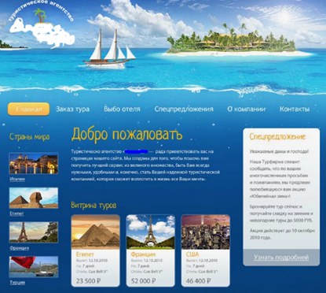

Отзывы клиентов и рейтинг турагентства

Наличие заключенных договоров с туроператорами 

При покупке тура вам обязаны выдать договор с полной информацией о туроператоре и турагенте, условия страхования, правила и порядок оказания экстреннойпомощи, место размещения, проездные документы.

**ГОСТИНИЧНЫЕ УСЛУГИ**

Предоставление гостиничных услуг допускается только при наличии свидетельства о присвоении гостинице соответствующей категории, предусмотренной системой классификации гостиниц и иных средств размещения, утвержденной Министерством культуры Российской Федерации.

**ВИДЫ БРОНИРОВАНИЯ**

Исполнитель вправе осуществлять бронирование в любой форме, в том числе путем принятия заявки на бронирование посредством почтовой, телефонной и иной связи, позволяющей установить, что заявка исходит от потребителя или заказчика.

**Гарантированное бронирование -** вид бронирования, при котором гостиница ожидает потребителя до расчетного часа дня, следующего за днем запланированного заезда. В случае несвоевременного отказа от бронирования, опоздания или незаезда потребителя с него или с заказчика взимается плата за фактический простой номера (места в номере), но не более чем за сутки. При опоздании более чем на сутки гарантированное бронирование аннулируется.

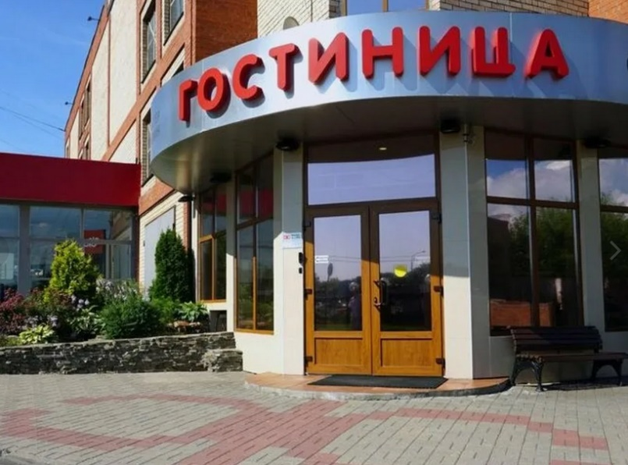**Негарантированное бронирование** – вид бронирования, при котором гостиница ожидает потребителя до определенного часа, установленного исполнителем, в день заезда, после чего бронирование аннулируется.

**Исполнитель вправе отказать в бронировании, если на указанную в заявке дату отсутствуют свободные номера.**

**ГОСТИНИЧНЫЕ УСЛУГИ**

**ЗАКЛЮЧЕНИЕ ДОГОВОРА**

**Договор должен содержать:**

* наименование исполнителя (для индивидуальных предпринимателей - фамилию, имя, отчество (если имеется), сведения о государственной регистрации;
* сведения о заказчике (потребителе);
* сведения о виде гостиницы, категории гостиницы;
* сведения о категории номера, цене номера (места в номере), количестве номеров (мест в номере);
* период проживания в гостинице;
* время заезда и время выезда (расчетный час);
* иные необходимые сведения (по усмотрению исполнителя).

**Исполнитель по просьбе потребителя обязан без дополнительной оплаты обеспечить следующие виды услуг:**

- вызов скорой помощи;

- пользование медицинской аптечкой;

- доставка в номер корреспонденции, адресованной потребителю, по ее получении;

- побудка к определенному времени;

- предоставление кипятка;

-иные услуги по усмотрению исполнителя.



**Обратите внимание!**Законодательство в сфере защиты прав потребителей не обязывает хозяйствующие субъекты, оказывающие гостиничные услуги иметь «книгу отзывов и предложений» и предоставлять ее по требованию потребителя. При обнаружении какого-либо недостатка необходимо сразу поставить об этом в известность исполнителя, подготовив письменную претензию в двух экземплярах, в которой необходимо четко сформулировать свои требования.

**ТУРИСТИЧЕСКОЕ СТРАХОВАНИЕ**

При организации поездки за границу одним из важнейших аспектов является оформление страхового полиса. Страхование позволяет туристам чувствовать себя защищенными и уверенными во время отпуска, зная, что у них есть поддержка в случае непредвиденных ситуаций.

**Медицинское страхование**

Обеспечивает оплату организации и оказания медицинской и лекарственной помощи вследствие расстройства здоровья физического лица.

Медицинское страхование позволяет гарантировать туристу бесплатное предоставление определенного объема медицинских услуг при возникновении страхового случая при наличии договора со страховой медицинской организацией.

**Обратите внимание!** Все страховые компании не признают страховыми случаями болезни, наступившие в результате алкоголизма, наркомании и токсикомании. Не подпадает под страховку лечение хронических, гинекологических, психических и онкологических заболеваний, а также лечение ожогов и аллергии.

**Страхование от потери багажа**

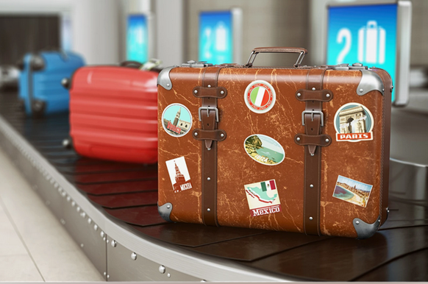Такое страхование может быть как самостоятельной специальной программой добровольного страхования, так и входить в программу комплексного страхования туристов.

Вы вправе рассчитывать на компенсацию в следующих случаях: возмещение стоимости утраченных вещей в результате авиаперелета, стихийного бедствия, пожара, ДТП, взрыва, действий злоумышленников.

**ТУРИСТИЧЕСКОЕ СТРАХОВАНИЕ**

**Страхование от "невыезда"**

Заключается в выплате страховой суммы (компенсации финансовых средств, потраченных на организацию поездки) туристу, в случае его невозможности отправиться в поездку из-за какого-либо непредвиденного обстоятельства.

Обстоятельствами, по которым вы можете получить компенсацию признаются: отказ в выдаче визы, получение повестки в военкомат или суд, отмена путешествия в связи с болезнью страхователя, или его близких родственников, или сопровождающих его в путешествии лиц. Причиной отказа от поездки может быть и ущерб имуществу туриста (пожар или затопление квартиры).

**Что делать, если наступил страховой случай за границей?**

1. Необходимо убедиться, что случай действительно является страховым. То есть, с вами произошло событие (травма, болезнь, потеря багажа и другие случаи) подпадающее под условия подписанного договора страхования.

2. Уведомить свою страховую компанию или ассистанса о произошедшем с вами событии. Ассистанс — это партнер страховой компании за рубежом, который поможет клиенту страховщика организовать сопровождение услуги страхования, а также проверить, чтобы все они были оказаны должным образом.

3. Сотрудник страховой компании или ассистанса проконсультирует вас, в какие именно учреждения (с которыми заключены договоры) нужно обращаться, чтобы потом компенсировать затраты. В случае необходимости окажет помощь в общении и транспортировке вас до места.

**Обратите внимание! До поездки нужно получить всю информацию от страховой компании (телефоны), ассистанса и номер полиса.**